Contenido

Gestionar Solicitudes de Digitalización 2

Solicitudes de documentos con llaves de indexación: 2

Solicitudes que no cuentan con llaves de indexación 2

Digitalizar e indexar documentos 2

Alistamiento 2

Captura 3

Control de Calidad 3

Verificar Documentos Digitalizados e indexados 4

Corregir Documentos Digitalizados e indexados 4

Otras solicitudes de indexación 4

Reindexar Documentos Admisiones 4

Solicitudes de creación de lotes: 7

Indexar lotes en OnBase 12

Realizar Commit 16

# Gestionar Solicitudes de Digitalización

El proceso Gestión documental recibe de las áreas académicas, apoyo académico, extensión y soporte administrativo solicitudes de digitalización de documentos, la cual puede ser a través de los servicios de digitalización interna o servicio tercerizado previa coordinación con Gestión Documental.

## Solicitudes de documentos con llaves de indexación:

Cuando los documentos a digitalizar correspondan a información configuradas en los repositorios institucionales, se reciben solicitudes al correo electrónico [digitalización@uninorte.edu.co](mailto:digitalización@uninorte.edu.co)

El operario y/o auxiliar de digitalización reciben los documentos físicos o electrónicos y validan que se encuentren organizados y con su inventario documental para poder registrar en el formato SEME-FT-060 - Solicitudes de Digitalización e Indexación de Documentos el número de solicitud e iniciar la digitalización e indexación documental.

Solicitudes que no cuentan con llaves de indexación:

Cuando los documentos a digitalizar correspondan a información que no se encuentra configurada en los repositorios institucionales, se reciben las solicitudes a los correos electrónicos: [ebermudez@uninorte.edu.co](mailto:ebermudez@uninorte.edu.co) ; [profesionaldeapoyogd@uninorte.edu.co](mailto:profesionaldeapoyogd@uninorte.edu.co) ; aux_gestion_doc@uninorte.edu.co para que se realice visita de revisión a los documentos a digitalizar por la Sección de Gestión Documental, para determinar los siguientes aspectos:

¿Qué documentos se van a digitalizar?

¿Por qué y para qué es necesario su digitalización?

¿Pertenecen a un expediente de una serie o subserie documental?

¿Son documentos de apoyo?

¿Cuál será su repositorio digital?

¿Servicio de digitalización interna o tercerizada?

# Digitalizar e indexar documentos

El operario de digitalización y/o auxiliar de digitalización realiza la digitalización documental teniendo en cuenta lo siguiente:

Alistamiento:

En caso de expedientes complejos o simples foliados verificar la exactitud de la foliación del expediente y volver a foliar cuando se presenten inconsistencias

Quitar dobleces y materiales que no hacen parte de la documentación.

Eliminar material metálico.

Unir rasgaduras y fragmentos de soporte que no superen los 10 cm de largo. Para casos de deterioros graves, se podrá realizar fotocopia para poder digitalizar en caso de no contar escáner de cama plana para no causar más daños.

Captura:

Usar escáner automático para la captura digital, teniendo en cuenta una resolución entre 300 dpi y 600 dpi, para lo cual se tendrá como criterio que los documentos en excelente estado de conservación se digitalizarán a 300 DPI y se irá aumentando la resolución en la medida que los documentos presenten problemas de conservación o contraste.

Escala de grises para documentos manuscritos, mecanografiados, impresos en equipo de matriz de punto y/o impresos sobre papeles de colores.

Color cuando la documentación posea información relevante que se encuentre en colores, ejemplo en mapas.

En caso de digitalizarse documentación con características heterogéneas, se puede utilizar la profundidad de acuerdo con el tipo de documento

Aplicar reconocimiento óptico de caracteres OCR a todos los documentos de texto excepto para imágenes, sin embargo, cuando un documento de texto presente imágenes, se aplicará OCR a todo el documento.

## Control de Calidad

Garantizar la lectura normal y total del documento en monitor y al tamaño del 100% por lo que la digitalización se realizará con herramientas que capturen todo el documento y no fragmentar documento para luego unir, es decir, exactitud dimensional comparada con el documento papel (Tamaño 100%).

No presentar imagen incompleta (es decir, falta de información en los bordes del área de la imagen).

La orientación de la imagen digital debe ser en forma de lectura humana, de izquierda a derecha como las manecillas del reloj.

Los formatos para utilizar dependerán del tipo de documento, naturaleza y fin y se determinará de acuerdo con las solicitudes y conceptos técnicos de operación.

Formatos digitales: se deben emplear formatos digitales de preservación a largo plazo, Para el caso de documentos textuales se puede utilizar formato de preservación PDF/A o TIFF y para planos, mapas y fotografías el formato de preservación recomendado es TIFF.

Cuando se use el formato PDF/A, la digitalización debe realizarse por tipología documental. En caso de usar el formato TIFF, la digitalización debe realizarse por cada uno de los lados del folio respectivo, es decir por cada folio se generan 2 imágenes, una por el lado recto y vuelto.

Para todos los eventos, la indexación se realizará teniendo en cuenta las llaves que tienen configuradas los documentos en el repositorio asignado el sitio habilitado para tal fin, como One Drive y/o TEAMS.

# Verificar Documentos Digitalizados e indexados

Para los documentos digitalizados por el operario y/o auxiliar de digitalización; el Auxiliar de Gestión Documental, genera un reporte del grupo documental digitalizado, para validar que los documentos entregados por el área solicitante correspondan a los indexados en sistema.

# Corregir Documentos Digitalizados e indexados

Si encuentra una imagen mal digitalizada o con errores en los índices, el auxiliar de gestión documental registra el evento en el formato de salidas no conformes y en el SEME-FT-060 - Solicitudes de Digitalización e Indexación de Documentos y le informa al operador y/o al auxiliar de digitalización encargado para que haga la respectiva corrección.

# Otras solicitudes de indexación

## Reindexar Documentos Admisiones

1. Ir a la opción Workflow

1. Seleccionar el workflow Documentos Solicitudes Admisiones
2. Para reindexar los documentos, posicionarse en la cola AD Por Reindexar. Se despliegan los documentos pendientes para esto, los cuales deben seleccionar por bloques de 100 registros y seguidamente hacer clic en el botón Reindexar Documentos, hasta que no queden registros disponibles en la cola.

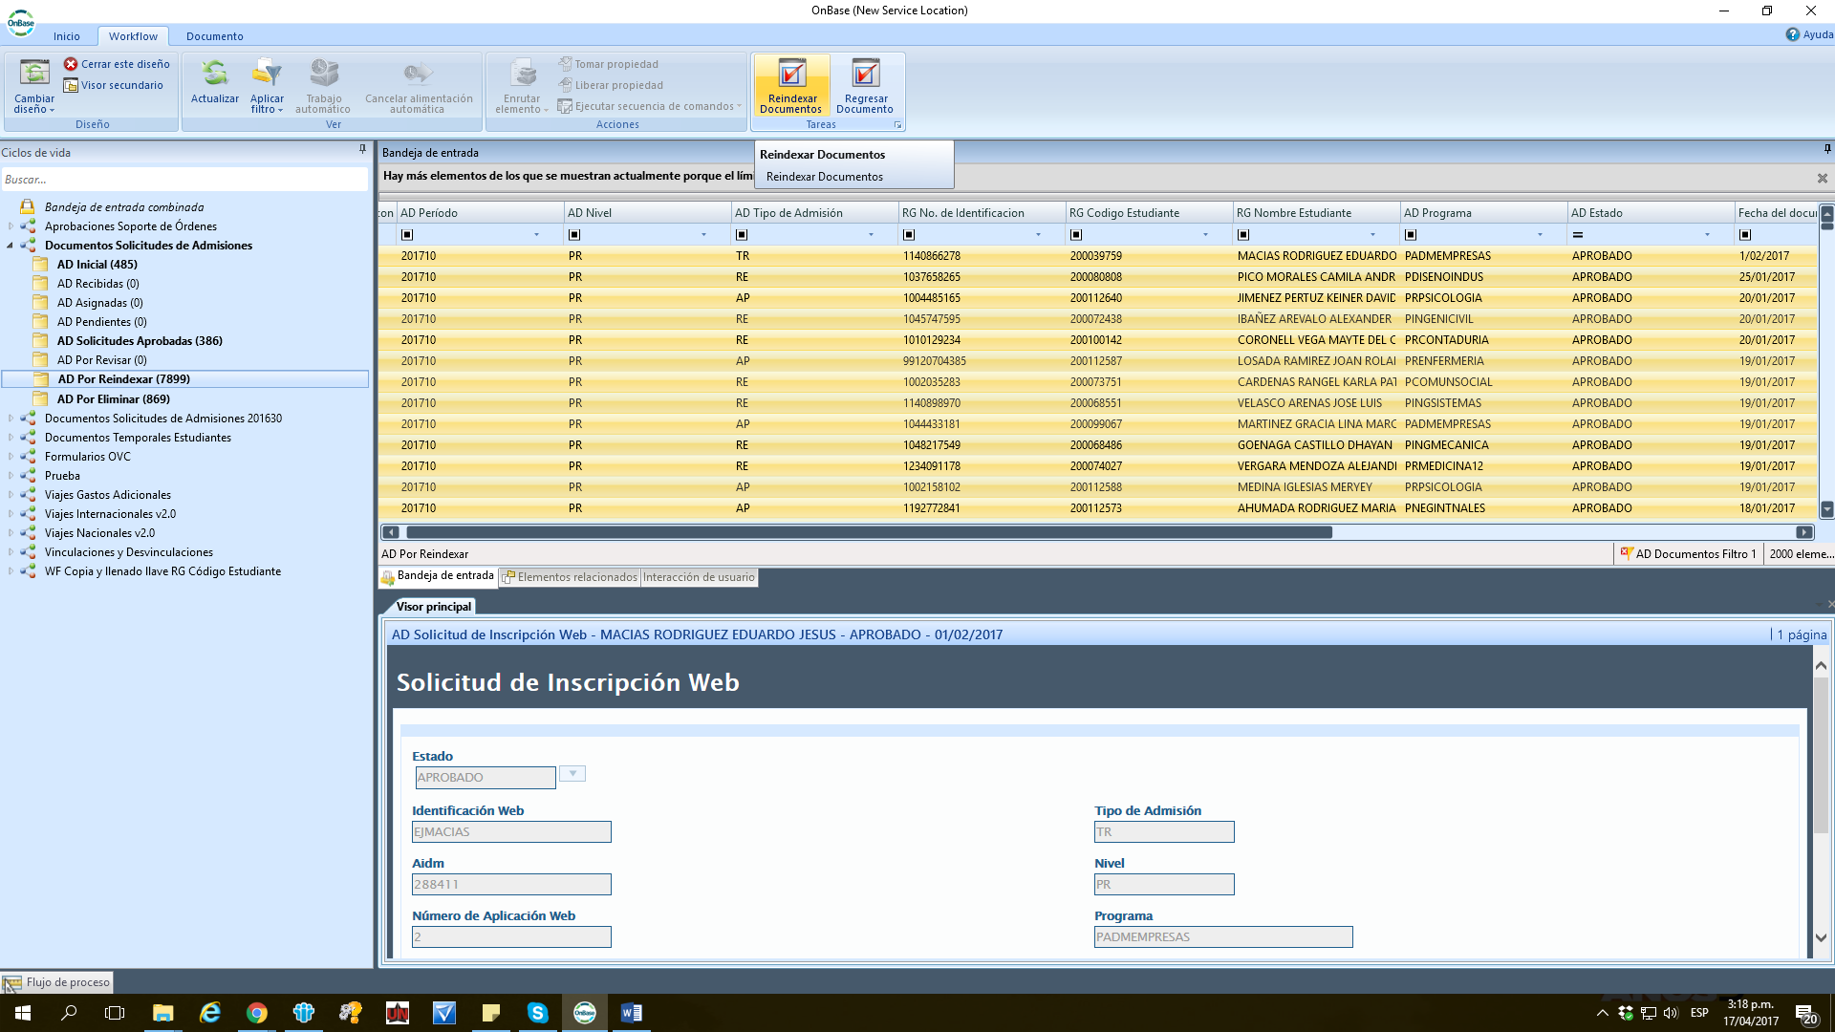

1. Para eliminar los documentos, posicionarse en la cola AD Por Eliminar. Se despliegan los documentos pendientes para esto, los cuales deben seleccionar por bloques de 100 registros y seguidamente hacer clic en el botón Eliminar Documentos, hasta que no queden registros disponibles en la cola.

1. Cuando en la cola AD Por Reindexar queden documentos que no se reindexen, se deben seleccionar y dar clic en el botón Regresar documento. Se debe informar a la Oficina de Admisiones para que los revise y tome una decisión al respecto. Luego de la revisión hecha por Admisiones es posible que los documentos regresen a la misma cola y se deba hacer clic nuevamente en el botón Reindexar Documentos.

1. Cuando en la cola AD Por Eliminar queden documentos que no se eliminen, se deben seleccionar y dar clic en el botón Regresar documento. Se debe informar a la Oficina de Admisiones para que los revise y tome una decisión al respecto. Luego de la revisión hecha por Admisiones es posible que los documentos regresen a la misma cola y se deba hacer clic nuevamente en el botón Eliminar Documentos.

**Crear e indexar un lote o Bacth en OnBase**

Para la creación de lotes en SAD, solo lo pueden realizar el o usuarios establecidos, teniendo en cuenta el rol dentro del sistema.

## Solicitudes de creación de lotes:

Cuando la solicitud de creación de lotes corresponda a usuarios de otras áreas que tienen rol de digitalización e indexación, se reciben solicitudes al correo electrónico [digitalización@uninorte.edu.co](mailto:digitalización@uninorte.edu.co)

Cuando la solicitud de creación de lotes corresponda a usuarios de Gestión Documental, se reciben solicitudes al correo electrónico [digitalización@uninorte.edu.co](mailto:digitalización@uninorte.edu.co)

A continuación, nos dirigimos en la parte superior y escogemos Processing y tomamos la primera opción Scan/Index

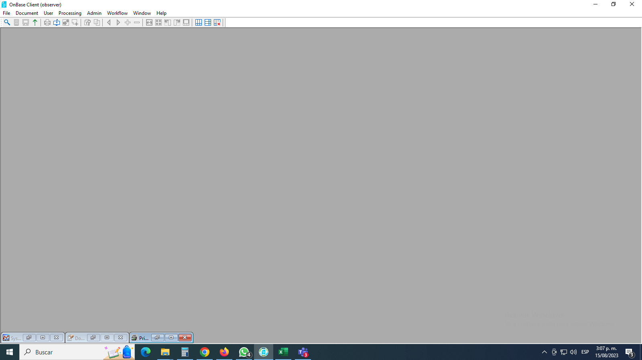

Esto nos lleva a unas ventanas (3) en las cuales podemos observar

Ventana parte superior izquierda

Scan Queues: En la cual se muestran todas las colas de escaneo, (21) se pueden ver En la parte derecha donde se crean los lotes. ctas de grados –bienestar universitario-contabilidad -

Ejemplo: damos dobles clic en la cola la cual queremos crear un lote por de decir contabilidad

En el recuadro derecho damos clic botón derecho y no aparece el siguiente recuadro donde escogemos la tercera opción sweep directoty esto con el fin de buscar la ruta donde está la información a subir

Automáticamente se nos abre otro recuadro y escogemos la primera opción folder

Y se abre otro recuadro y escogemos Browser

Aquí buscamos la unidad o carpeta donde tenemos la información

Ya escogida la ruta. Le damos ok

Aquí nos pide confirma el procedimiento ok

Al terminar nos muestra los lotes como se ven el recuadro derecho los cuales nos indica

1. Nombre al cual pertenece el lote
2. Número del lote este es un numero consecutivo de los lotes que se van creando sin importar a quien pertenece
3. Fecha en que se creó el lote y la persona que lo creo
4. En la información del scan data time arroja día que se creó y la hora en que se creó
5. Documento total es la cantidad de página que tiene el lote
6. Finaliza con to be indexed la cantidad final de documentos indexados no siempre es la misma de las páginas del lote.
7. De esta manera se crean los lotes o bacth en Onbase

## Indexar lotes en OnBase

Después de crear un lote o bacth automáticamente es colocado en awaiting index que es donde vamos a comenzar a indexar la información lo cual como observamos en la gráfica en el recuadro del lado derecho

En este momento procedemos a escoger el lote que vamos a indexar primero clic sobre el lote el cual aparece en azul y seguidamente clic botón derecho aquí se nos abre un recuadro como vemos en la gráfica y le damos en la segunda opción index document

Al hacer este se nos abre el lote a indexar

Y en la pestaña de document type escogemos que tipo de llave pertenece el documento que vayamos a indexar como veremos en la siguiente grafica

Awaiting index

Aquí como se muestra en la parte izquierda recuadro de abajo, se llenan con los que se solicitan

Después de colocar la información procedemos a indexar, en el botón index en la parte inferior izquierda, aquí debemos tener en cuenta que al indexar la primera página automáticamente se activa la segunda opción Append , esto con el fin de adicionar otro documento anexo al ya indexado, si es otro documento igual, pero de otro estudiante se llenan nuevamente las llaves se indexa el primero y se adicionan documentos.

Index in progress

La siguiente opción índex in progress, aquí podemos encontrarlos batch o lotes no terminados es decir si alguien está trabajando esta información puede suspender y seguir al día siguiente, aquí no puede dejar información sin terminar ejemplo si está indexando y tiene anexos terminar hasta que aparezca uno nuevo por indexar.

Awaiting commit

Aquí aparecen todos los lotes terminados, y que se les hará commit.

## Realizar Commit

La forma de hacer commit es situarnos en awating commit y del lado derecho seleccionamos el lote que queremos hacer commit clic botón derecho y la primera opción

